Mardi 7 avril
Good morning every one ! How are you today ? I am …………
Une petite chanson pour te rappeler les membres de la famille https://www.youtube.com/watch?v=NVEzzzia8Yo
Do you have brothers and sisters? Yes I have . .. sister ; and . brother / I have no brother and sister.
What’s your mother’s and father’s name? My mother’s name is …………. My father’s name is………

Lecture du texte “à la piscine”, 1 fois en entier et une fois pendant 1 minute. (note où tu t’es arrêté).
Dictée : Le vieux monsieur est joyeux ! Il regarde la vieille dame, ses yeux brillent.
Souligne les verbes en rouge, trouve leur infinitif, souligne les sujets en bleu (qui est-ce qui … ?) , puis transforme ces phrases à l’imparfait.
Prends ensuite ton livre à portée de mots p113 et fais les exercices 5 ; 6 ; 7
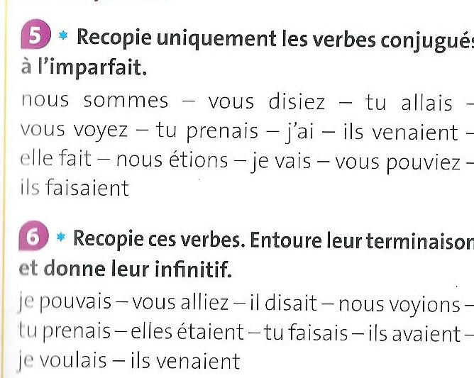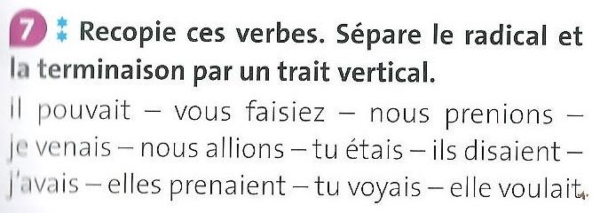
Lis ensuite la suite de l’histoire contes des indiens d’Amérique « Le lapin sauvage et les dindons ».
Tu peux faire une pause
Un petit jeu mathématiques pour t'entrainer
https://www.magicobus.fr/maths/multiplier-10-100-1000.php
https://fr.ixl.com/math/ce2/multiplier-par-un-multiple-de-10
fichier calculs p 34

Voici un petit lien pour tester tes connaissances sur la montage reprends ta carte de mardi dernier
https://www.magicobus.fr/geographie/montagne.php
https://www.magicobus.fr/geographie/massifs-montagneux.php

pour finir en chanson écoute "Charango et Siku" https://www.youtube.com/watch?v=cdBVGBw_LN8

